Fiscalía General de la República
Unidad de Acceso a la Información Pública
Aviso de Inexistencia

San Salvador, 31 de octubre del 2019
Público en General
Presente:

Se hace del conocimiento que, durante los meses de agosto a octubre de 2019, la Dirección de Adquisiciones y Contrataciones de esta Institución, no reporta Contrataciones Directas.

Y para hacerlo del conocimiento general, se extiende la presente acta que abarca el trimestre de agosto a octubre de 2019.

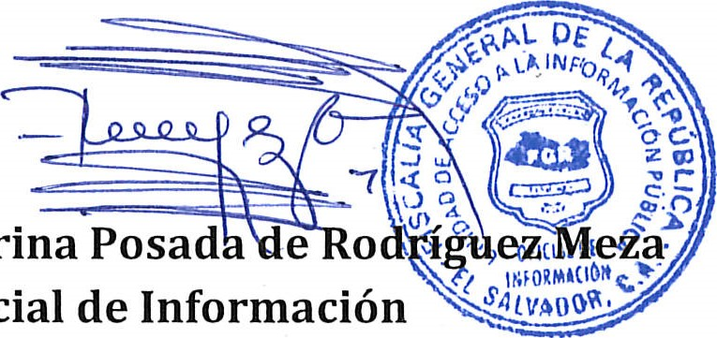
Licda.
Deisi
Marina
Oficial

